Bienvenidos a Mi Diario Python, el blog sobre programación con Python y algo más.

En el día de hoy trabajaremos con el “cifrado cesar”, en tipo de cifrado por sustitución y uno de los más usados. Mi objetivo de hoy será realizar un algoritmo que implemente el cifrado de cesar tanto para el cifrado y el descifrado de cualquier texto.

¿Listos? Comencemos.

Algoritmo: Cifrado Cesar.

Comencemos abriendo nuestro editor de texto preferido. EN mi caso, utilizare sublime text, un editor de texto muy bueno.

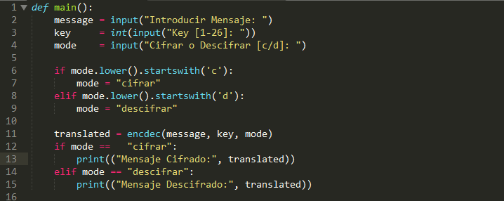

Comenzamos escribiendo la función principal. Primero le pedimos el mensaje con el que el algoritmo trabajara. Luego le pedimos la llave y el modo, cifrar o descifrar.

La función principal será la que llamara a las funciones que realizan el procedimiento de cifrar y descifrar, dependiendo de la entrada del usuario.

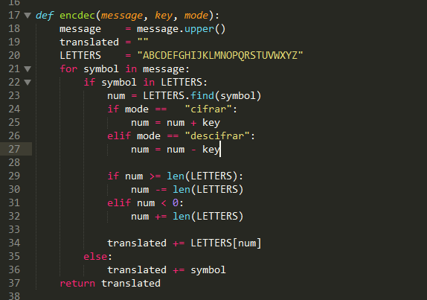

La función “encdec” tomara como argumento las entradas del usuario (mensaje, key, modo). En esta función creamos una variable llamada message la cual contendrá el mensaje ingresado por el usuario, la función upper convierte el mensaje a mayúsculas.

En la translated contendrá el mensaje cifrado. La variable LETTERS contendrá todas las letras del abecedario la cual el algoritmo utilizara para remplazar las letras del mensaje.

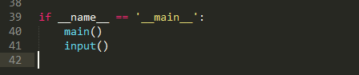

Por último, llamas a la función main, la función principal.

Ahora podemos ejecutar el script:

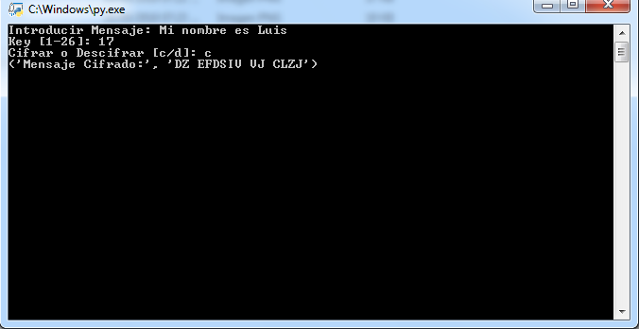

Excelente, el mensaje está cifrado.

Como pueden ver, el procedimiento es muy sencillo, y lo puedes utilizar para distintos propósitos.

¿Qué te pareció?¿Alguna duda? No olvides dejar tu comentario.

Mi nombre es Luis y fue un placer compartir mis conocimientos con todos ustedes :D.